Особенности климата своей местности
Орлова Ольга Анатольевна,
учитель географии МОУ "Кужмарская средняя общеобразовательная школа" Звениговского района Республики Марий Эл

В последнее время интерес обучающихся сводиться к компьютеру, играм, Интернету, телевидению. Дети уходят в виртуальный мир, перестают замечать то, что их окружает. Их интерес к изучению естественнонаучных дисциплин падает, и это печально, поскольку именно они дают знания о Земле как о природном теле, они формируют правильное восприятие окружающего мира и мировоззрения учащихся.
Любовь к родине нужно воспитывать не абстрактно, а прививать ее к родной природе. А как привить ее, если не знаешь предмета любви, родной край нужно знать, нужно его изучать. И в краеведении метод исследования становиться актуальным.
Визуальные наблюдения мало что дают, нужна серьезная исследовательская работа. Проблема взаимосвязи человека с природой не нова, она имела место всегда. Но сейчас экологическая проблема приняла угрожающие масштабы. Планету может спасти деятельность людей, на основе глубокого понимания законов природы, осознание того, что человек – это всего лишь звено в цепи развития живого мира.
Человеку всегда важно знать, какая будет погода, поскольку она влияет на самочувствие и деятельность людей. Наблюдая природу в ненастье, солнечным днём, в сумерки, ночью, люди отмечают характерные признаки, предполагающие те или иные изменения погоды. Некоторые изменения климата натолкнули нас на исследование «Метеорологические наблюдения в селе Кужмара», работа по наблюдению за климатическими показателями ведётся до сих пор.
Различают МАКРОклимат и МИКРОклимат. Макроклимат — это климат планеты в целом. Микроклимат — это климат небольшого участка местности.
Изучение погоды – это одна из составных частей представления о климате и погоде своей местности. Составить эти представления можно только на основании обобщения сведений элементов погоды. Мы проводили наблюдения за погодой в районе села Кужмара Звениговского района Республики Марий Эл с апреля 2012 года. Изучали изменчивость сезонов года.

Цель работы: 1) изучить элементы климата своей местности с целью объяснения особенностей и характера погоды в разные сезоны года, а так же установить причины ее изменения;
2) выяснить взаимосвязь элементов погоды;
Задачи: 1) Проанализировать собранные материалы наблюдений:
- средних показателей температур;
- «розы ветров»;
- облачности;
- атмосферных осадков;
2) Составить текстовое описание.
Целью любого проекта является его практическое применение. А поскольку Кужмара это село, и большая часть населения имеет приусадебные участки, где занимаются огородничеством, выращивая не только традиционные культуры умеренного пояса, но и адаптируют теплолюбивые культуры – томаты, перец, баклажаны, арбузы, дыни, виноград. Поэтому изучение микроклимата становится особенно актуальным.
Наши наблюдения показали, что мы живем в зоне рискованного земледелия, вегетационный период составляет не более пяти месяцев, а этого недостаточно для теплолюбивых культур. Поэтому сведения, которые представлены в работе востребованы огородниками села Кужмара. А значит, мы не можем прекратить работу над проектом и будем продолжить наблюдения за погодой.
На основе наблюдений можно рекомендовать огородникам:
1. В открытый грунт рассаду теплолюбивых культур следует высаживать не ранее пятого июня, что связано с ночными заморозками.
2. На основании анализа розы ветров, многолетние культуры следует размещать с подветренной стороны строений расположенных на западе и севере садового участка.
3. Теплолюбивые кустарники на зиму необходимо хорошо укрывать.
Метеонаблюдения – это благодатный материал на уроках физической географии, а так же при изучении агропромышленного комплекса в 9-м классе, при изучении темы «География Марий Эл». Результаты наблюдений можно представить в виде раздаточного материала, как методическое пособие, предложить поработать по группам, провести анализ температур, направления ветров, облачности и осадков. По методичкам можно провести практическую работу: вычислить амплитуду годовых и суточных температур, среднюю температуру января и июля, построить температурные графики и розу ветров. На основе данной исследовательской работы был разработан урок географии для 8 класса «Климатические особенности своей местности».
Как домашнее задание можно предложить для просмотра слайды аномальных погодных явлений и попросить обучающихся объяснить их природу.
Проектная деятельность развивает патриотические чувства, наблюдательность, умение систематизировать и анализировать собранный материал и видеть его применение на практике.

Приложение 1

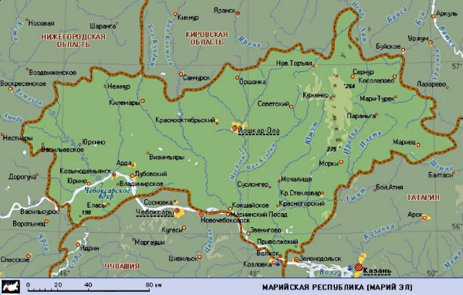

Приложение 2
График годового хода температур
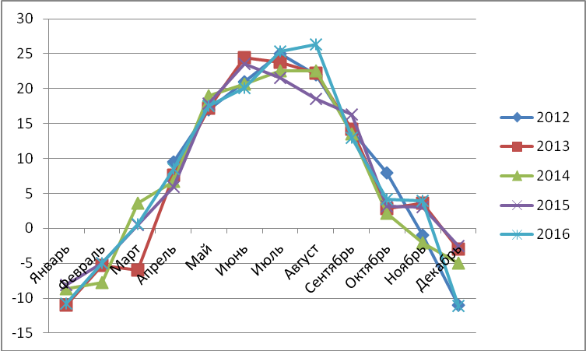

Приложение 3
График хода летних температур

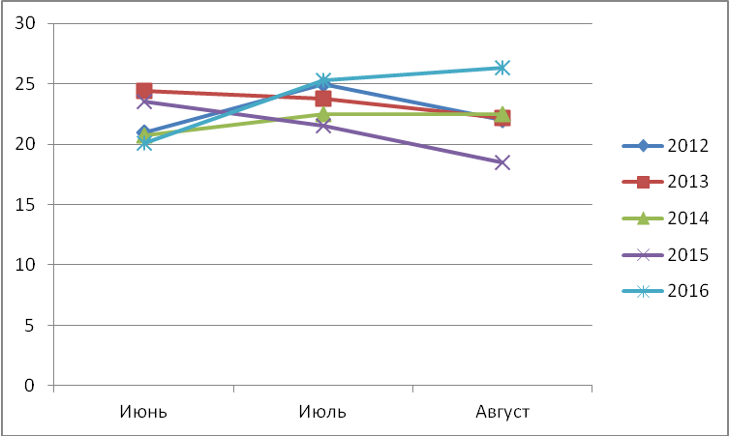

Приложение 4
График хода зимних температур

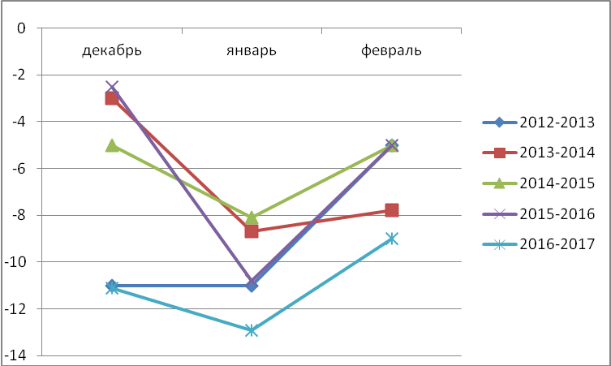

Приложение 5
Показатели элементов погоды

Показатели | 2013 год
Показатели | Январь | Февраль | Март | Апрель | Май | Июнь | Июль | Август | Сентябрь | Октябрь | Ноябрь | Декабрь
Средняя t С 7,4 | -11 | -5 | -7 | 7,6 | 17,2 | 24,4 | 23,8 | 22,2 | 14,2 | 1,8 | 3,6 | -3
Max t С | 3 | 2 | 5 | 16 | 33 | 38 | 36 | 34 | 22 | 14 | 15 | 4
Min t С | -25 | -18 | -32 | -2 | 4 | 12 | 15 | 8 | 2 | -7 | -5 | -21
Облачно | 15 | 13 | 9 | 7 | 6 | 1 | 2 | 3 | 16 | 18 | 16 | 26
Ясно | 9 | 8 | 10 | 13 | 13 | 14 | 9 | 11 | 3 | 5 | 2 | 3
Переменная облачность | 6 | 7 | 2 | 10 | 13 | 15 | 20 | 17 | 11 | 8 | 12 | 2
Дни с дождем | - | - | 3 | 8 | 10 | 14 | 15 | 10 | 18 | 11 | 9 | 1
Дни со снегом | 14 | 10 | 8 | 1 | - | - | - |  | 2 | 2 | 7 | 19
Туман | - | - | - | - | 2 | - | 2 | 4 | 1 | 1 |  | 1
Гроза | - | - | - | - | 4 | 5 | 5 | 3 | 1
Град | - | - | - | - | 1 | -

Показатели | 2014 год
Показатели | Январь | Февраль | Март | Апрель | Май | Июнь | Июль | Август | Сентябрь | Октябрь | Ноябрь | Декабрь
Средняя t С 7,3 | -8,7 | -7,8 | 3,6 | 6,7 | 19 | 20,7 | 22,5 | 22,5 | 13,5 | 2,2 | -2,1 | -5
Max t С | 4 | 5 | 15 | 20 | 33 | 33 | 34 | 35 | 24 | 15 | 7 | 5
Min t С | -31 | -32 | -15 | -6 | 3 | 11 | 12 | 12 | 0 | -15 | -17 | -24
Облачно | 19 | 17 | 9 | 9 | 1 | 5 | - | 6 | 9 | 20 | 21 | 22
Ясно | 11 | 7 | 13 | 10 | 16 | 8 | 8 | 3 | 9 | 2 | 2 | 2
Переменная облачность | 1 | 4 | 9 | 11 | 14 | 16 | 24 | 22 | 12 | 9 | 7 | 7
Дни с дождем | 1 | 1 | 2 | 5 | 3 | 13 | 9 | 17 | 8 | 9 | 3 | 2
Дни со снегом | 13 | 14 | 10 | 6 |  |  |  |  |  | 11 | 3 | 18
Туман |  |  |  |  |  | 1 |  | 2 | 4 |  | 1
Гроза |  |  |  |  | 1 | 2 | 2 | 3
Метель |  |  |  |  |  |  |  |  |  |  |  | 3

Показатели | 2015 год
Показатели | Январь | Февраль | Март | Апрель | Май | Июнь | Июль | Август | Сентябрь | Октябрь | Ноябрь | Декабрь
Средняя t С 7,9 | -8,1 | -5 | 0,5 | 5,9 | 17,9 | 23,5 | 21,5 | 18,5 | 16,3 | 3,1 | 3 | -2,5
Max t С | 3 | 7 | 11 | 18 | 34 | 36 | 29 | 28 | 28 | 11 | 8 | 5
Min t С | 31 | -30 | -21 | -2 | 4 | 13 | 14 | 8 | 7 | -5 | -6 | -20
Облачно | 15 | 12 | 3 | 11 | 5 | 3 | 4 | 5 | 3 | 18 | 29 | 25
Ясно | 4 | 8 | 19 | 2 | 14 | 7 | 3 | 9 | 17 | 3 |  | 1
Переменная облачность | 12 | 8 | 9 | 15 | 12 | 20 | 24 | 17 | 10 | 10 | 1 | 5
Дни с дождем | 1 | 1 | 1 | 13 | 7 | 10 | 16 | 14 | 8 | 4 | 7 | 3
Дни со снегом | 18 | 9 | 1 | 2 |  |  |  |  |  | 8 | 10 | 15
Туман |  |  |  | 1 |  |  |  | 1 |  | радуга
Гроза |  |  |  |  | 2 | 4 | 2 | 2 | 1
Град |  |  |  | 1
Метель |  | 3 |  |  |  |  |  |  |  |  | 2

Показатели | 2016 год
Показатели | Январь | Февраль | Март | Апрель | Май | Июнь | Июль | Август | Сентябрь | Октябрь | Ноябрь | Декабрь
Средняя t С 7,1 | -10,8 | -5 | 0,6 | 8,5 | 17,5 | 20,1 | 25,3 | 26,3 | 13 | 4,2 | -3,9 | -11,1
Max t С | 5 | 6 | 9 | 22 | 33 | 36 | 36 | 36 | 23 | 18 | 4 | 1
Min t С | -28 | -14 | -12 | -1 | 5 | 10 | 17 | 12 | 8 | -6 | -14 | -29
Облачно | 21 | 19 | 15 | 8 | 3 | - | 4 | - | 14 | 19 | 16 | 16
Ясно | 1 | 4 | 7 | 6 | 16 | 10 | 13 | 12 | 2 | 5 | 1 | 7
Переменная облачность | 9 | 6 | 9 | 16 | 12 | 20 | 14 | 19 | 14 | 7 | 13 | 8
Дни с дождем | 1 | 1 | 1 | 10 | 8 | 9 | 14 | 10 | 21 | 7 | 2
Дни со снегом | 18 | 10 | 9 | 4 |  |  |  |  |  | 7 | 16 | 16
Туман |  |  | 1 |  |  |  |  |  | 1
Гроза |  |  |  | 1 | 1 | 3 | 4 | 3
Град
Метель | 1 | 1 | 1 |  |  |  |  |  |  |  |  | 2

Приложение 6
Роза ветров

Приложение 7

Направление ветра в селе Кужмара за 2013 год
Месяц | Число дней | С | С-З | С-В | З | В | Ю | Ю-З | Ю-В | Штиль
Январь | 31 | 1 | 2 |  | 7 |  | 6 | 4 | 6 | 5
Февраль | 28 | 2 |  | 1 |  |  | 13 | 3 | 8 | 3
Март | 31 | 4 | 1 | 6 | 1 | 1 | 4 | 3 | 1 | 6
Апрель | 30 | 5 | 5 | 8 | 1 | 4 | 1 | 4 | 2
Май | 31 | 7 | 2 | 7 | 2 | 3 | 1 | 4 | 5
Июнь | 30 | 12 | 3 | 5 | 3 | 2 | 2 |  | 2 | 1
Июль | 31 | 11 | 3 | 9 |  | 1 | 5 | 1 | 2 | 1
Август | 31 | 7 |  | 18 |  | 1 | 1 | 1 | 1 | 1
Сентябрь | 30 | 8 | 2 | 13 |  |  | 5 | 2 | 2
Октябрь | 31 | 8 | 2 |  | 12 |  | 4 | 5
Ноябрь | 30 |  | 3 |  | 7 |  | 5 | 7 | 7 | 1
Декабрь | 31 |  | 5 |  | 3 |  | 15 | 4 | 1 | 3
Итого | 365 | 65 | 28 | 67 | 36 | 12 | 62 | 38 | 36 | 21

Направление ветра в селе Кужмара за 2014 год
Месяц | Число дней | С | С-З | С-В | З | В | Ю | Ю-З | Ю-В | Штиль
Январь | 31 | 5 |  |  | 1 | 6 | 10 | 8 | 1
Февраль | 28 |  |  |  |  | 1 | 13 | 2 | 9 | 3
Март | 31 | 5 | 2 |  | 6 |  | 6 | 10 | 2 | 1
Апрель | 30 | 7 | 2 | 1 | 6 |  | 5 | 9
Май | 31 | 11 | 5 |  | 3 |  | 7 | 5
Июнь | 30 | 9 | 2 |  | 8 |  | 3 | 5 |  | 3
Июль | 31 | 23 |  |  | 4 |  |  | 3 |  | 1
Август | 31 | 13 | 3 |  | 4 |  | 8 |  | 1 | 1
Сентябрь | 30 | 6 |  |  | 6 | 2 | 8 | 1 | 5
Октябрь | 31 | 12 | 7 | 1 | 4 |  | 4 | 3
Ноябрь | 30 | 8 |  |  | 17 |  |  | 5
Декабрь | 31 | 6 | 1 |  | 3 |  | 19 | 2 |  | 2
Итого | 365 | 105 | 22 | 2 | 62 | 9 | 83 | 53 | 18 | 11

Направление ветра в селе Кужмара за 2015 год
Месяц | Число дней | С | С-З | С-В | З | В | Ю | Ю-З | Ю-В | Штиль
Январь | 31 | 3 | 2 |  | 7 |  | 7 | 6 | 6 | 1
Февраль | 28 | 4 |  |  | 5 | 4 | 10 | 4 | 2
Март | 31 | 11 | 2 |  | 2 | 3 | 3 | 2 | 2
Апрель | 30 |  | 2 |  | 5 | 7 | 10 | 2 | 4 | 2
Май | 31 | 7 | 3 | 2 | 3 | 3 | 8 | 1 | 4
Июнь | 30 | 13 | 2 | 1 | 3 | 1 | 7 | 2 | 1 | 2
Июль | 31 | 3 | 5 |  | 18 |  |  | 5
Август | 31 | 14 | 5 |  | 10 |  | 1 | 1
Сентябрь | 30 | 11 | 6 |  | 3 |  | 10
Октябрь | 31 | 8 | 4 |  | 17 |  | 1 | 1
Ноябрь | 30 | 3 |  |  | 5 | 8 | 4 | 9 | 1
Декабрь | 31 | 6 | 4 |  | 2 | 5 | 5 | 2 | 7
Итого | 365 | 83 | 35 | 3 | 80 | 31 | 66 | 35 | 27 | 5

Направление ветра в селе Кужмара за 2016 год
Месяц | Число дней | С | С-З | С-В | З | В | Ю | Ю-З | Ю-В | Штиль
Январь | 31 | 2 |  | 1 | 1 | 18 | 3 | 1 | 5
Февраль | 29 | 2 | 1 |  | 5 |  | 9 | 7 | 5
Март | 31 | 2 | 1 | 11 |  | 10 | 3 | 3
Апрель | 30 | 10 | 1 |  | 6 | 7 | 1 | 3 | 2
Май | 31 | 6 | 1 | 4 | 3 | 16 |  |  | 1
Июнь | 30 | 11 | 3 |  | 2 | 1 | 12 |  | 1
Июль | 31 | 4 |  | 6 | 1 |  | 2 | 12 |  | 6
Август | 31 |  | 3 | 1 | 3 |  | 12 | 5 | 3 | 4
Сентябрь | 30 | 7 | 3 |  | 6 | 7 |  | 5 | 2
Октябрь | 31 | 18 | 1 |  | 7 | 1 | 1 | 2 | 1
Ноябрь | 30 | 1 |  |  | 4 | 13 | 5 | 7
Декабрь | 31 |  | 6 | 1 | 11 |  | 8 | 5
Итого | 366 | 63 | 20 | 24 | 49 | 73 | 56 | 50 | 20 | 10

Литература
- География. Начальный курс. 6 кл.: учеб. Для общеобразоват. Учреждений / Т.П. Герасимова, Н.П. Никлюкова. – 8-е изд., стереотип. – М.: Дрофа, 2008. – 174, [2] с.: ил., карт.
- География Марийской ССР: Иванов Н.В. Учеб. Для 8 – 9 кл. сред. Шк. – Йошкар-Ола: аар. КН. Изд-во, 1992. – 104 с.: ил.
- http://www.meteovesti.ru/ - метеовести.
- Сводки метеовыпусков на канале НТВ.

